Vielen Dank, dass du dir unsere Anschreiben-Vorlage heruntergeladen hast! Es handelt sich hierbei um einen Mustertext, den du, um ihn zu verwenden, individualisieren und inhaltlich anpassen solltest.

Lösche dazu diese Seite aus diesem Dokument und ergänze das Anschreiben mit deinen persönlichen Informationen. Die Seite kannst du ganz einfach löschen, indem du alle Inhalte auf dieser Seite markierst und die Entfernen-Taste („Entf“) drückst.

Wenn du dir beim Erstellen deines Anschreibens unsicher bist und inhaltliche Unterstützung brauchst, empfehlen wir dir den kostenlosen Bewerbungsgenerator von bewerbung2go. Dieser bietet dir einige Hilfestellungen und Designoptionen, mit denen du deine individuelle Bewerbung erstellen kannst.

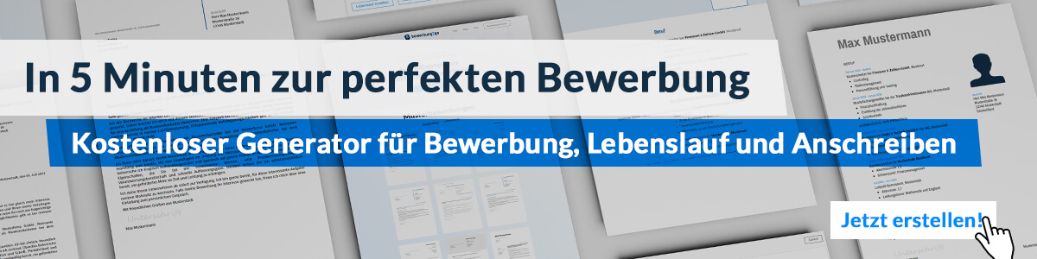
Hier entlang zum kostenlosen Bewerbungsgenerator von bewerbung2go
Arbeitgeber GmbH
Name Nachname
Straße 123
12345 Musterstadt
Musterstadt, 30.07.2026

Bewerbung als Kostümbildner

Sehr geehrte Damen und Herren,

als erfahrener Kostümbildner mit einer tiefen Leidenschaft für die kreative Gestaltung und Umsetzung von Kostümen freue ich mich, mich bei Ihrem renommierten Theaterhaus zu bewerben. Ihre Inszenierungen sind für ihre visuelle Kraft und die detailreiche Ausstattung bekannt, was mich motiviert, meine Fähigkeiten und meine kreative Expertise in Ihr Team einzubringen.

In den vergangenen Jahren habe ich bei verschiedenen Theaterproduktionen, Filmprojekten und Opernaufführungen mitgewirkt und dabei Kostüme entworfen, die die Charaktere und ihre Geschichten zum Leben erwecken. Meine Arbeit umfasst nicht nur die Gestaltung und Anfertigung der Kostüme, sondern auch die intensive Zusammenarbeit mit Regisseuren, Bühnenbildnern und Darstellern, um eine stimmige visuelle Einheit zu schaffen, die zur Dramaturgie der Inszenierung passt. Dabei konnte ich meine Kreativität mit historischem Wissen und einem Gespür für moderne Trends kombinieren, um sowohl authentische als auch innovative Kostüme zu entwerfen.

Durch meine handwerklichen Fähigkeiten im Umgang mit verschiedenen Stoffen, Materialien und Techniken bin ich in der Lage, individuelle und detaillierte Kostüme zu fertigen. Mein Verständnis für Farben, Texturen und Silhouetten erlaubt es mir, visuell beeindruckende und zugleich praktische Lösungen zu entwickeln, die den Anforderungen von Proben und Aufführungen standhalten. Ich bin es gewohnt, in einem kreativen und dynamischen Umfeld zu arbeiten, unter Zeitdruck hochwertige Ergebnisse zu liefern und flexibel auf kurzfristige Änderungen zu reagieren.

Ich freue mich darauf, meine Erfahrungen und Ideen in einem persönlichen Gespräch mit Ihnen näher zu erläutern und gemeinsam über zukünftige Projekte zu sprechen.

Mit freundlichen Grüßen
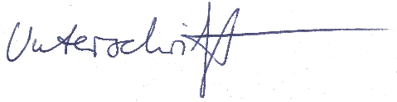

Jakob Fischer

